ФОТОТАБЛИЦА
к акту осмотра территории № 5 от 01.06.2023

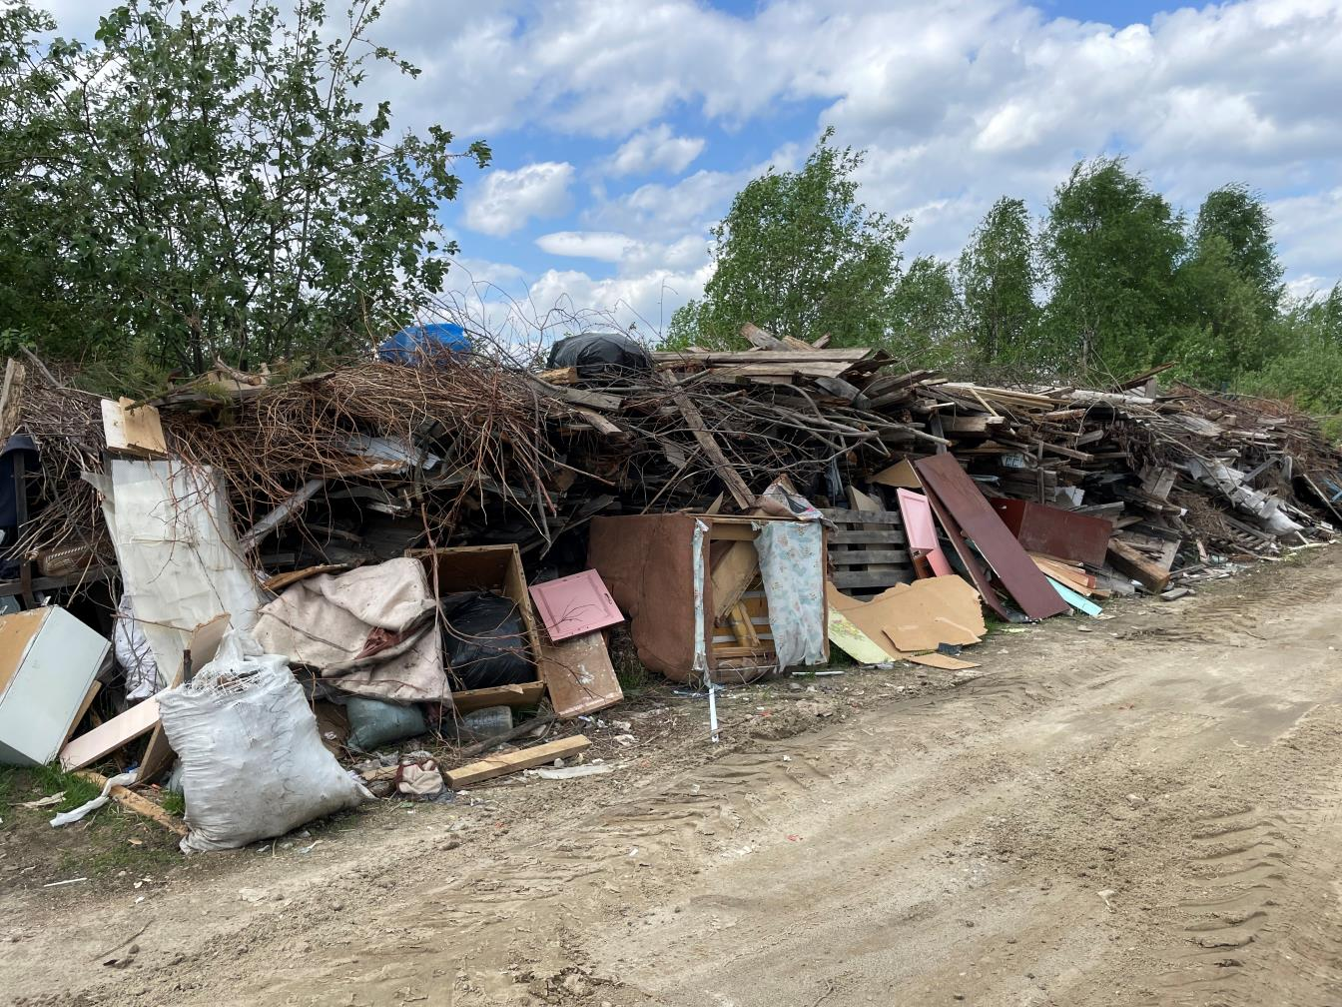
Ул. Вокзальная, д. 13
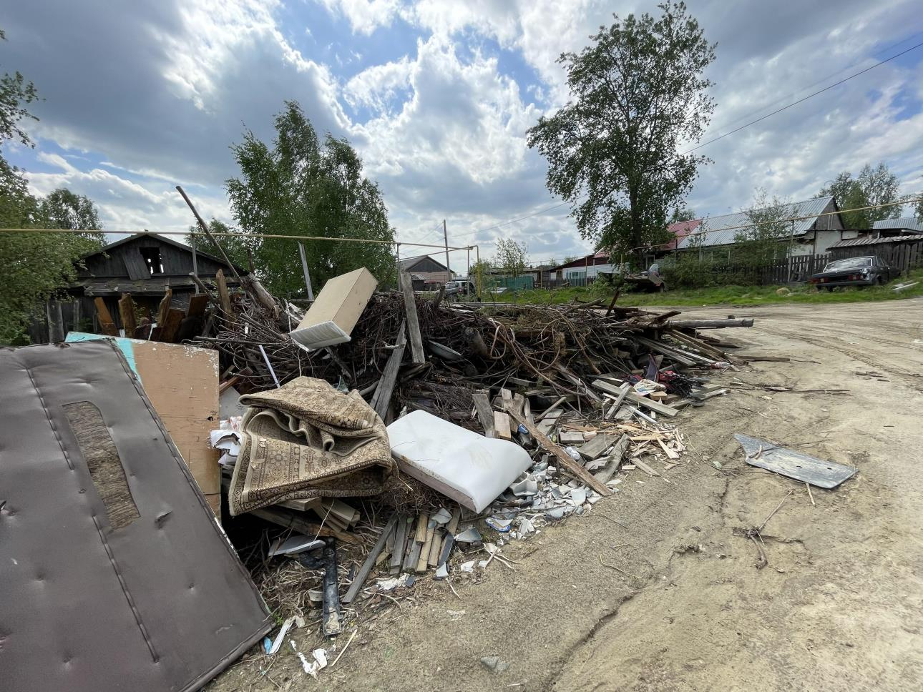
Ул. 50 лет ВЛКСМ
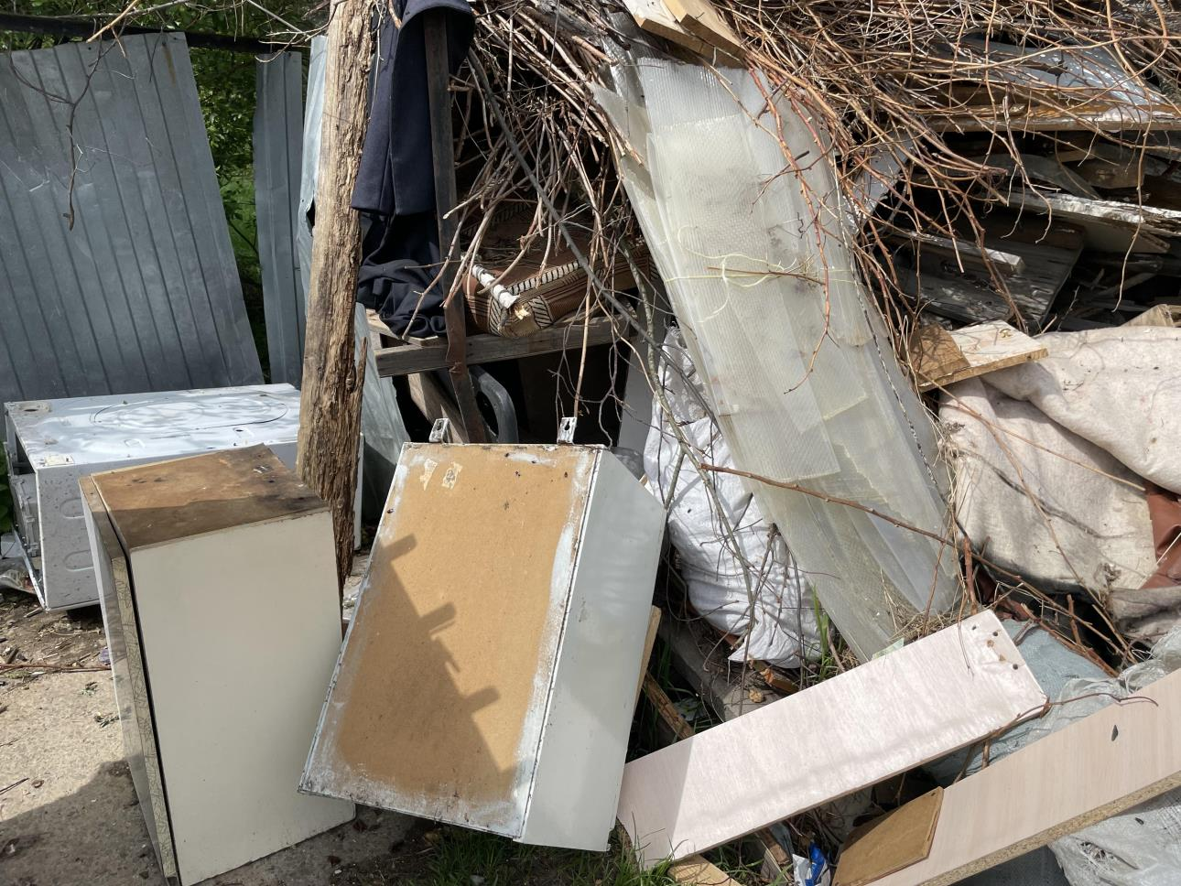
Ул. Молодежная, д.9

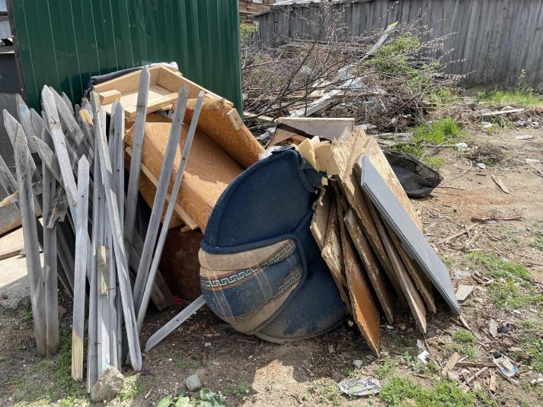

Ул. Вокзальная, д.6

